南通大学统一支付平台缴费操作方法

缴费时间：8月25日——8月30日

本次收费采取网络平台（微信、支付宝）缴费方式，详细操作步骤如下：
- 平台网址为http://fee.ntu.edu.cn，在电脑的浏览器（支持火狐浏览器或360浏览器）地址栏中输入该网址进行登录，或通过或手机登录。
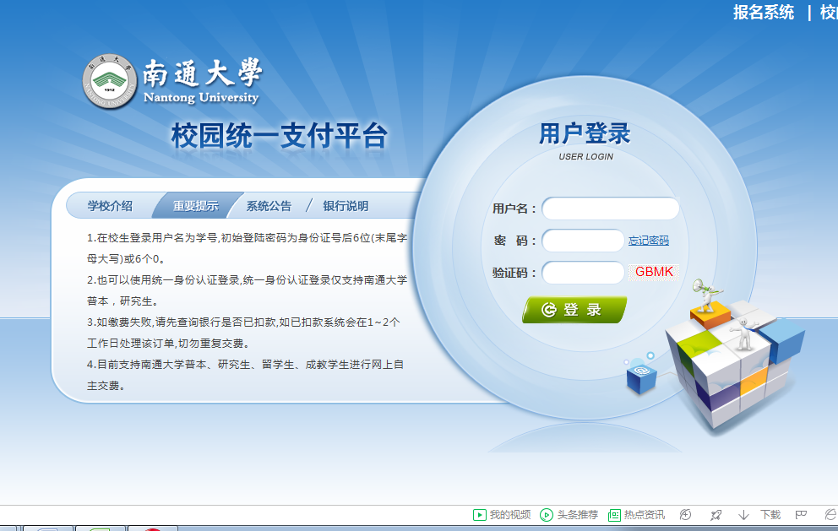
- 仔细阅读重要提示；
- 用户登录----输入用户名和密码（用户名为学号—即缴费名册中的学号；20级新生初始密码为身份证号后六位）----输入验证码----点击“登录”；
4. 点击页面右上方“个人信息”---①点击个人信息修改---完善邮箱与手机号(因提供电子发票，请务必在电脑上完善邮箱及手机信息，以便邮箱收取电子发票。如已有信息正确则无需修改。电子发票发送时间另行通知，原则上不补，不查，不重发。）----②设置密保修改---③密码修改（修改好的新密码请做好记载）；
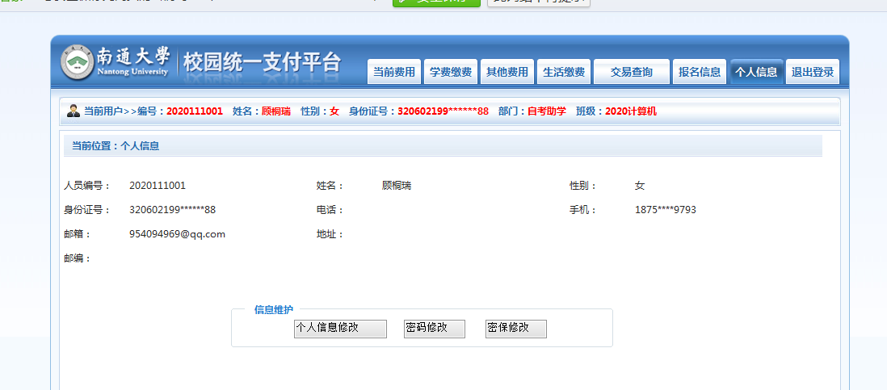

- 点击页面右上方“学费缴费”-----核对页面缴费信息----点击下一步
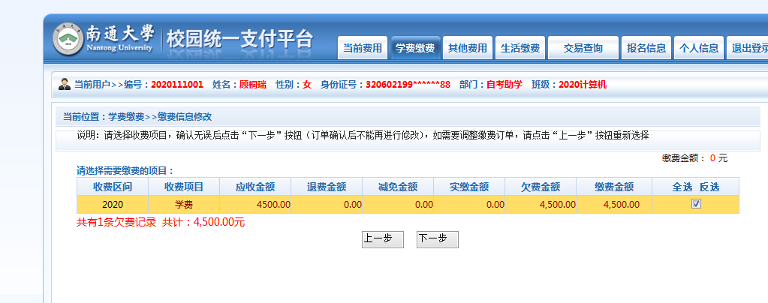

按照页面提示，继续点击下一步----下一步
通过微信或支付宝方式完成缴费。